菜菜子“以武拒统”的白日梦碎了

原创 有里儿有面 [有理儿有面](javascript:void(0);)

**有理儿有面**

微信号 youli-youmian

功能介绍 你说是不是

2022-05-01[原文](https://mp.weixin.qq.com/s?__biz=Mzg3MjEyMTYyNg==&mid=2247558367&idx=1&sn=b14f43ea53dbdecbdfa5de3313ebcbe3&chksm=cef7b0aaf98039bc30544f1db22c831ca205c0fcde2ffc9667673d83d368c4901a223f92bf0a&scene=27#wechat_redirect&cpage=2) 发表于

收录于合集





**全文共2454字，图片8张，预计阅读时间为7分钟。**

**文章首发于“有理儿有面”（youli-youmian），欢迎大家在朋友圈和微信群转发。**

**公众号及其他平台转载请在后台留言。**



▼

73年前，兵败赴台的蒋介石政权结识了刚刚刑满释放的日本甲级战犯岸信介，在后者以组织所谓“日本再建同盟”的蛊惑下，蒋家父子与其一拍即合，秘密成立意图反扑大陆联盟，并制定、实施具体军事行动，即所谓的“国光计划”。

结局自然是以失败告终。

73年后的今天，台湾民进党当局“倚美谋独”、“以武拒统”的恶劣行径愈演愈烈，菜菜子更是仿若蒋家父子附体，竟也做起了“战火燃向大陆”的春秋大梦。

是谁给她的勇气呢？梁静茹吗？NONONO！正是处于战争当中的乌克兰和那位好演员泽连斯基。

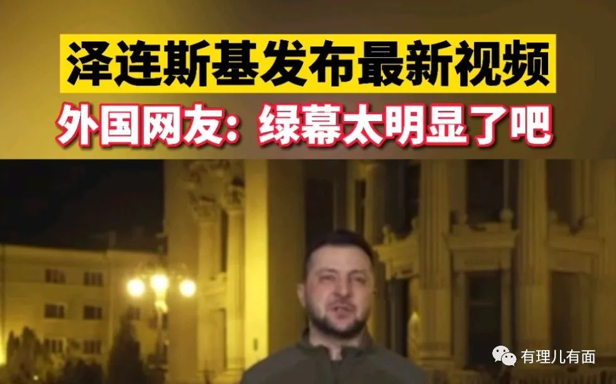

俄乌战场风云变幻，远在台湾的民进党当局却为这场本就与自己毫无干系的战争操碎了心，生怕台湾在美国心中的地位被乌克兰所占据。

俄乌冲突还未升级为热战之前，民进党当局就开始为自己造势，成立了一个所谓的“乌克兰情势因应专案小组”，喊出一句“今日乌克兰，明日台湾岛”的恐吓之语，硬生生地将自己这个与俄乌双方甚至与整个欧洲都八竿子打不着的小岛插在了这场纷争当中。

没想到，热战一经拉开，俄罗斯就摧毁了乌克兰在乌东的绝大部分武装力量，加之美国多次发声不会派兵，这一切都让菜菜子惶恐至极。

果不其然，民进党当局很快便做出一张写有“今日乌克兰不会是明日台湾”的官方“辟谣”海报，在岛内各大媒体上疯传。

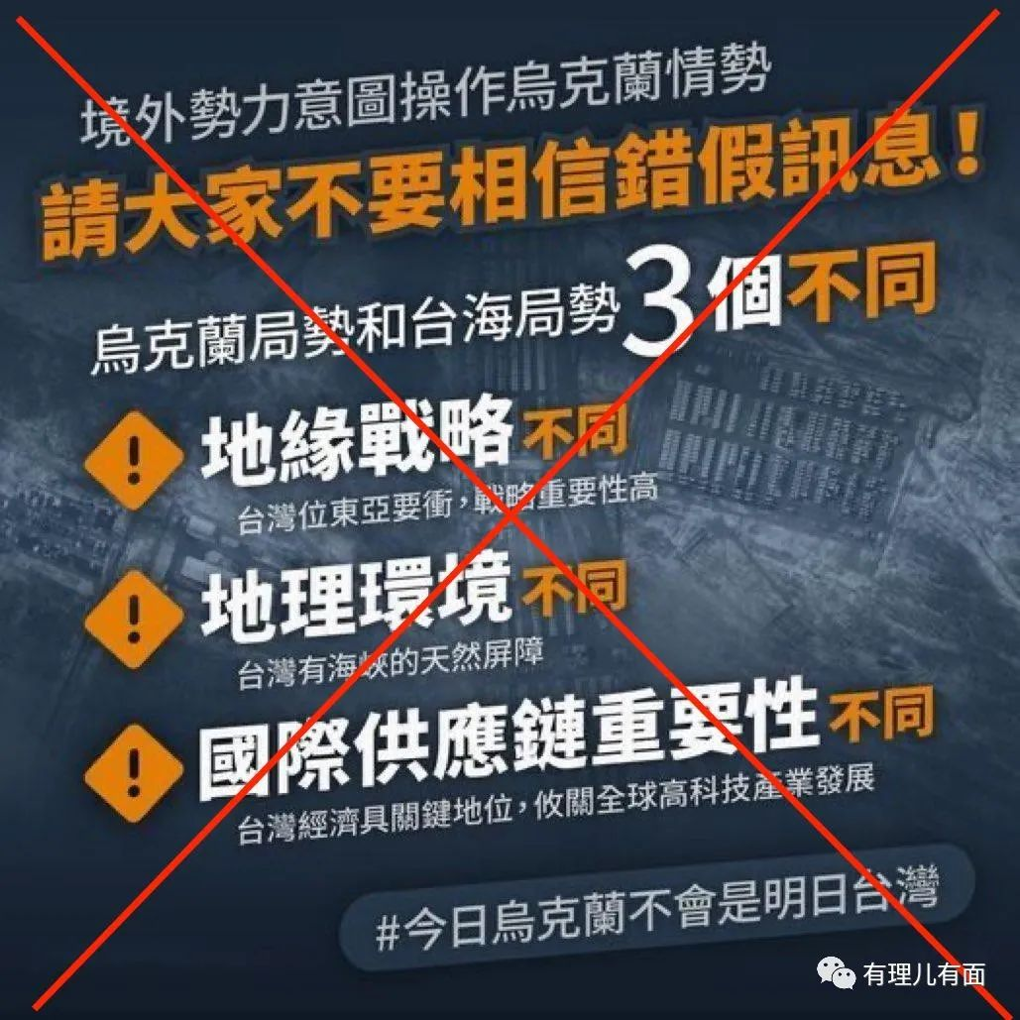

随着战事的不断发展，泽连斯基通过电视讲话向美欧多国讨要武器军备效果显著，乌克兰的对外宣传攻势也愈发强硬，俄罗斯未能如大众所期待的那般速战速决，这又让菜菜子信心大增。

虽不是专业出身，但论演技，菜菜子对比泽连斯基还是不逊色的。菜菜子立刻下令“台军”组织了多场军事操演，而背景设定就是解放军武力“犯台”，这一点，从前几天台媒华视新闻错播“新北市遭解放军导弹击中”一事中已可见端倪。

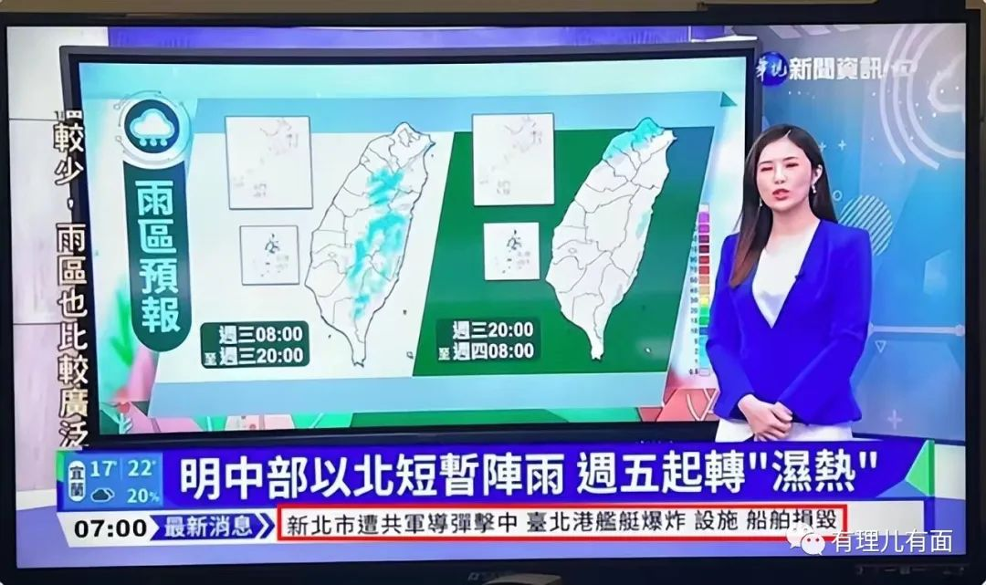

为配合菜菜子的白日美梦，台防务部门自然是不能闲着，不真刀真枪地打两炮，又怎能博菜菜子一笑呢。

4月26日，台防务部门宣布本年度“汉光38号”的演习时间与内容，以所谓大陆可能“犯台”的各种行动为假想基础，并参照俄乌战争启示研讨各项战备议题。该演习会分为两个阶段，一是拟于5月中旬举行的“全民防卫作战图上兵棋推演”，二是将于7月底举行的“实兵演习”。

其中这个第一阶段十分有趣，因为台防务部门声明受新冠疫情影响，将不采取传统意义上的军演模式，而是改用“图上兵棋推演”，即利用“计算机兵棋”对所谓台军最新战术战法进行推演。

这不禁让有理哥想到了一则中国历史故事——纸上谈兵。

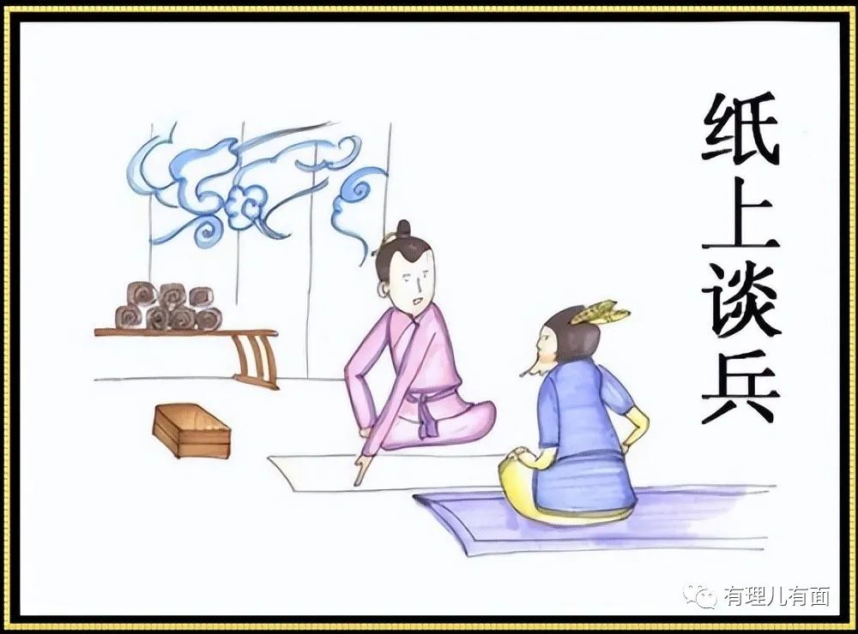

台防务部门还声称，此番推演将借鉴乌克兰军队在俄军“大纵深穿插”过程中的各种经验，组织训练遭到大规模导弹攻击后如何保存有生力量，通过地面防空和反坦克手段在滩头战、城镇战和巷战中“阻击”解放军登陆，“延迟”解放军装甲部队推进的步伐，防范解放军使用机降和伞降的方式突击“台军”指挥机构和重要部门。

不得不说，台湾民进党当局把事情做得都很丑，但他们想得是真美啊。毕竟大家都看过台湾草莓兵是如何训练的，先不论这些草莓兵到底有没有如此实力和能力完成上述那些异想天开的目标，单看“台军”借鉴乌克兰与俄罗斯的作战经验来帮助自己对抗解放军这一点就十分可笑。

台湾与乌克兰有着本质上的不同，一个是中国的一部分，一个是主权国家，自然是不可相提并论。况且台湾与乌克兰的地理位置也全然不同，一个小岛，一个是陆地，若以乌克兰与俄罗斯在陆地上作战的经验来指导台湾如何阻止解放军从水路进攻恐怕驴唇不对马嘴吧。

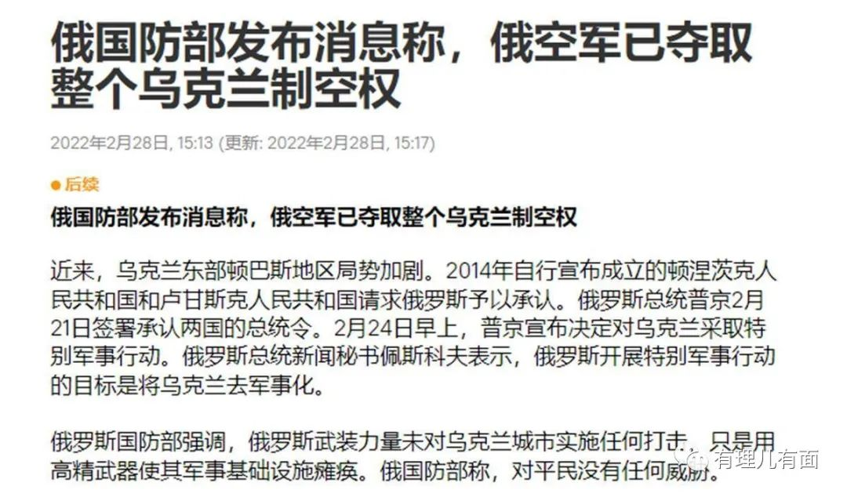

要知道，乌克兰的制空权早已被俄罗斯所掌控，之所以能在如此局面下坚持至今，最主要的原因是源于美欧多国源源不断地军火和情报支持，而乌克兰接受军火全然依靠与其交界的波兰通过陆路向其运送。

试问，两岸一旦开战，民进党当局将如何用自己手上数量有限的二手美式武器与解放军对耗？就算同归于尽般撑过两日，美国也同意向其输送军火，菜菜子又准备以何种方式接受呢？

毕竟通过俄乌战争的经验，俄罗斯率先摧毁的可都是乌克兰的机场啊。如果走水路，怕是美国的运输船还没开出美国领海，台湾岛便已经插满五星红旗了吧。

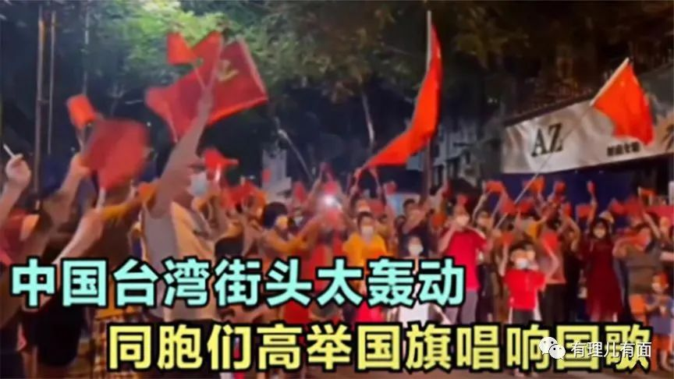

不过还未等有理哥去给菜菜子泼冷水，仅一天之隔，台防务部门就给菜菜子来了个“透心凉”。

4月27日，岛内绿媒透露，台防务部门最新提交了一份有关两岸军力优劣比较的报告，直言解放军在海陆空三大领域上全部优于台湾。

报告指出，解放军拥有八大优势，即武器自主优势、打击火力优势、舰艇制造优势、制海战力优势、潜艇战力优势、战机制造优势、制空作战优势以及空中制电磁能力优越。

总而言之，就是大陆拥有强大的军工生产体系，若是两岸爆发热战，可以源源不断地向战场补充武器弹药，而台湾民进党当局却只能依靠向美国购买，还都是些翻新过的老旧军备，孰优孰劣，一目了然。

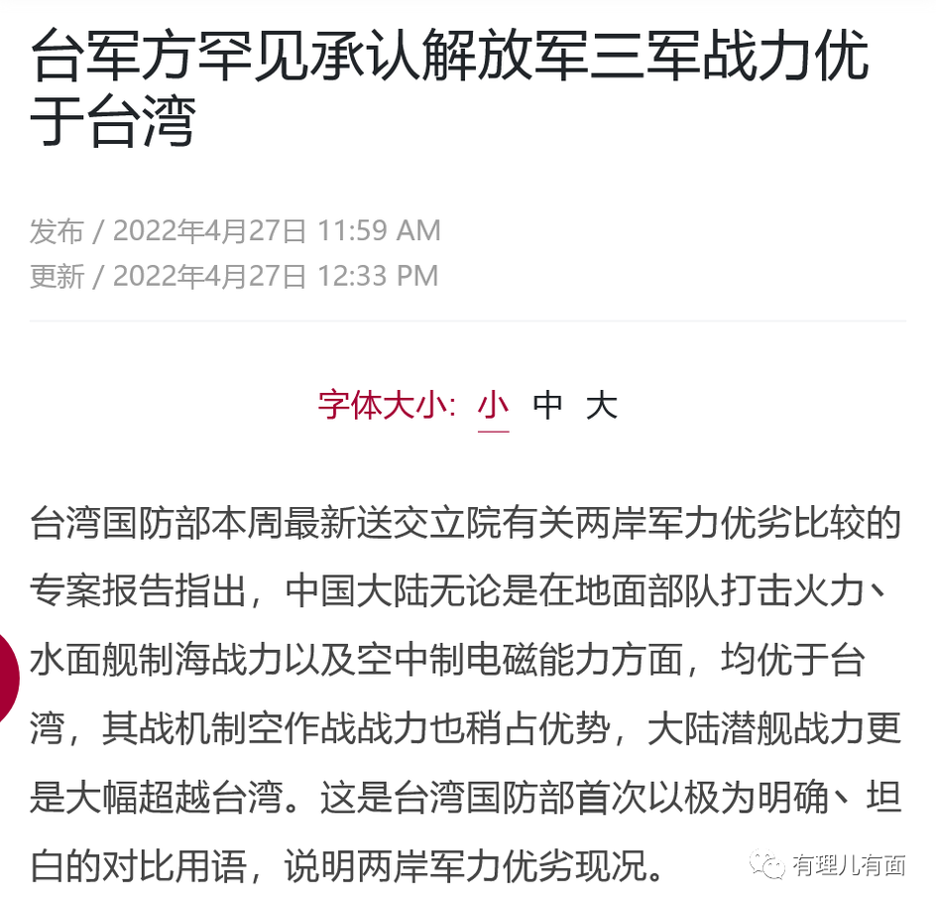

咦，这是哪来的“妖风”，吹醒了这帮白日做梦的湾湾，说好的“台湾NO.1”呢，那些“台军驾驶F16可以轻松拦截大陆歼－16”的“豪言壮语”呢，请继续作死的脚步不要停！

可惜的是，民进党当局并没有因为这样一份报告认识到“台军”与解放军的差距，反而因为报告中多次使用的“略占优势”、“较为优越”等自欺欺人的词语感到沾沾自喜，甚至扬言“只要台军武器升级就能覆盖整个福建”，于是加快了向美国购买“先进”军备的步伐。

而这份报告，显然就是为了配合美官员访台时民进党当局与其签订巨额军售大单一事，以便告诉台湾民众：解放军目前只是“略占优势”，“台军”只要升级武器装备，就能够与之一战，甚至还能把战火烧到福建，完成“先辈”未能完成的所谓“光辉伟业”，所以啊，你们对我们花民众血汗钱向美国高价买武器的事情就不要太在意啦，我们这可都是为了你们好呢。

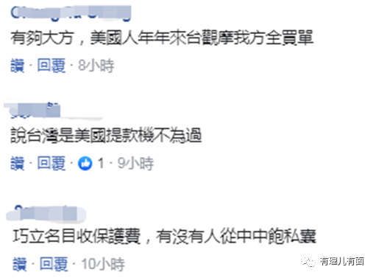

如此一来，台湾民众便在一种“高歌猛进”的情绪中以及不切实际的幻想下又当了韭菜，美国赚得盆满钵满，民进党当局跟着“吃香喝辣”，徒留一岛民众追悔莫及。

奉劝盲目的台毒们清醒吧，战争中没有赢家，台当局真的做好承担最坏后果的准备了吗？

怕不是战争来临之时早就带头逃窜了吧。

**图片源自网络**





**关注公众号：**

**有理儿有面**

**理   性｜   揭   秘｜   探   讨**







有里儿有面

**微信扫一扫赞赏作者** **赞赏**

已喜欢，对作者说句悄悄话

取消

**发送给作者**

**发送**

最多40字，当前共字

 人赞赏

上一页 1/3 下一页

长按二维码向我转账

受苹果公司新规定影响，微信 iOS 版的赞赏功能被关闭，可通过二维码转账支持公众号。

### 精选留言

用户设置不下载评论